Я Вартеванян Рипсиме Андраниковна , работаю в школе №1 ,в с. Чалтырь, Мясниковского района ,города Ростов-на-Дону, Ростовской области. Преподаю армянский язык и литературу . В школе проводим различные армянские мероприятия . В апреле было 15 мероприятий , посвященные 100-летию Геноцида армян. Весь апрель мы посвятили памяти жертв Геноцида. На уроках мы рассказывали о тяжелых мучениях армянского народа. Шестого апреля было выступление нашего 6 «Б» класса в церкви Сурб Амбарцум . В программе принимали участия директор школы Хаспекян А.Г., руководитель метод. объединений Кахкичян Г.А., Святой Отец Тер Тадевос . Ученики 6 «Б» класса в церкви ставили свечки , читали молитву «Отче наш» , стихотворения и песни , выпустили голубей , возложили цветы к Хачкару.
В школе была проведена ярмарка армянских национальных блюд . Во дворе школы при участии всех учеников была нарисована гора Арарат цветными мелками .
Чалтырская школа №1 в конкурсе «Защита родного языка», заняла первое место и удостоилась звания «Лучшая школа России».
Я приняла участие в конгрессе , который проводился в городе Ереван. Получила диплом и кубок.
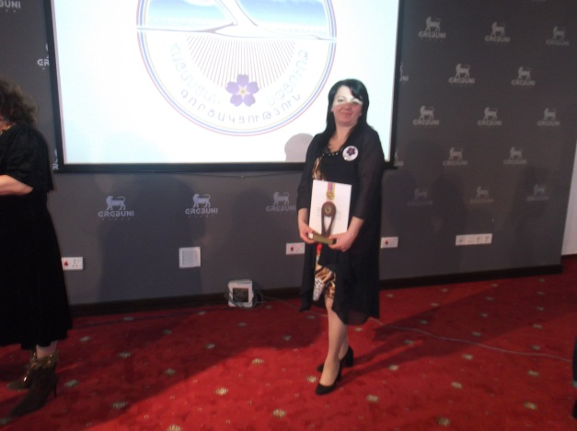
В конгрессе принимали участие учителя армянского языка из 20-ти стран.
Любовь к исторической родине нас всех объединила.
Хочу выразить слова благодарности министру Диаспоры Республики Армения , Гранушу Акопян и руководителю этого проекта Сильварду Амбарян за их тепло и гостеприимство . На родине мы набираемся новых знаний и отдаем их нашим ученикам .
Благодаря таким программам мы больше обращаем внимание на защиту родного языка. Помня о прошлом , мы имеем настоящее и будущее . Армянин никогда не теряет свою веру и надежду в счастливое и мирное будущее .
Мы живем девизом:
-Мы есть , мы будем и нас будет много!
